
TRƯỜNG ĐẠI HỌC THỦY LỢI
KHOA ĐIỆN – ĐIỆN TỬ



ĐỀ TÀI: Nghiên cứu và xây dựng hệ thống giám sát – cảnh báo
lưu lượng nước từ nhiều khu vực khác nhau

Sinh viên thực hiện: Nguyễn Sĩ Hiếu – 61TĐH4
Nguyễn Hồng Quang – 61TĐH4
Nguyễn Quang Huy – 61TĐH4
Nguyễn Việt Hoàng – 61TĐH4

Giáo viên hướng dẫn: TS. Nguyễn Văn Thắng

Hà Nội – 5/2021
MỤC LỤC

CHƯƠNG I: TỔNG QUAN VỀ MẠNG TRUYỀN THÔNG KHÔNG DÂY 5
1.1. Giới thiệu về một số mạng truyền thông phổ biến hiện nay 5
1.1.1. Mạng MAN (Metropolitan Area Network) 5
1.1.2. Mạng WAN (Wide Area Network) 5
1.1.3. Mạng LPWAN (Low Power Wide Area Network) 6
1.2. Mạng truyền thông Lora 8
1.2.1. Giới thiệu về mạng truyền thông Lora 8
1.2.2. Nguyên lý hoạt động của Lora 8
1.2.3. LoRa gửi và nhận dữ liệu 9
1.3. Mạng cảm biến không dây 9
1.4. Một số đặc điểm nổi trội của mạng cảm biến không dây 10
1.4.1. Kích thước vật lý nhỏ gọn 10
1.4.2. Đa dạng trong thiết kế và sử dụng 11
1.4.3. Hoạt động tin cậy 11
1.5. Một số ứng dụng của mạng cảm biến không dây trong cuộc sống 11
CHƯƠNG II: CÁC THIẾT BỊ SỬ DỤNG CHO HỆ THỐNG 12
2.1. Sơ lược về hệ thống 12
2.2. Lora SX1278 SPI 13
2.2.1. Giới thiệu chung 13
2.2.2. Cấu hình và cách sử dụng 13
2.3. Arduino Uno R3 14
2.3.1. Giới thiệu chung 14
2.3.2. Thông số kỹ thuật 15
2.3.3. Cách sử dụng 16
2.4.1. Giới thiệu ESP8266 01 19
2.4.2. Cách sử dụng 19
2.5. Module thẻ nhớ MicroSD 20
2.5.1. Giới thiệu chung 20
2.5.2. Thông số kỹ thuật 20
2.5.3. Cách sử dụng 21
2.6. Cảm biến siêu âm JSN-SR04T 21
2.6.1. Giới thiệu chung 21
2.6.2. Thông số kỹ thuật 22
2.6.3. Cách sử dụng 22
CHƯƠNG III: THIẾT KẾ VÀ XÂY DỰNG HỆ THỐNG 23
TRUYỀN – NHẬN GIỮA 2 MODULE 23
3.1. Thiết kế và xây dựng phần cứng 23
3.1.1. Bộ phát dữ liệu 23
3.1.2. Bộ tiếp nhận dữ liệu 24
3.2. Cấu hình và lập trình điều khiển 26
3.2.1. Cấu hình module Lora SX1278 26
3.2.2. Code lập trình 27
3.3. Kết quả 36
KẾT LUẬN VÀ KIẾN NGHỊ 38
TÀI LIỆU THAM KHẢO 39

DANH MỤC HÌNH VẼ

Hình 1. 1. Mạng MAN (Metropolitan Area Network) 5
Hình 1. 2. Mạng WAN (Wide Area Network) 5
Hình 1. 3. Một số công nghệ LPWAN 6
Hình 1. 4. Công nghệ LPWAN được áp dụng phổ biến trong cuộc sống hiện nay 7
Hình 1. 5. Mạng truyền thông Lora 8
Hình 1. 6. Lora gửi và nhận dữ liệu 9
Hình 1. 7. Sơ lược về mạng cảm biến không dây 10

Hình 2. 1. Module Lora SX1278 433MHZ 13
Hình 2. 2. Arduino Uno R3 15
Hình 2. 3. Arduino Uno R3 16
Hình 2. 4. ESP8266 Node MCU 19

Hình 3. 1. Sơ đồ nguyên lý mạch phát tín hiệu 23
Hình 3. 2. Mạch phát dữ liệu 24
Hình 3. 3. Mạch phát tín hiệu thực tế 24
Hình 3. 4. Sơ đồ nguyên lý mạch thu tín hiệu 25
Hình 3. 5. Mạch thu tín hiệu 25
Hình 3. 6. Mạch thu tín hiệu thực tế 26
Hình 3. 8. Kết quả thực nghiệm khi không khí và tia UV ở mức độ thấp 45
Hình 3. 9. Kết quả thực nghiệm khi không khí và tia UV ở mức cao 46

MỞ ĐẦU
Lý do chọn đề tài:
Qua tìm hiểu về cơ sở lý thuyết và nguyên lý hoạt động của cảm siêu âm đo khoảng cách, nhóm nghiên cứu chúng em nhận thấy đây là một thiết bị có vai trò quan trọng trong đời sống hiện nay, có thể giúp con người nắm bắt được các trạng thái cần thiết một cách đơn giản, nhanh chóng nhưng chất lượng đem lại có thể nâng lên theo cấp số nhân. Với khả năng tích hợp đa dạng, thiết bị này được ứng dụng phổ biến vào dự án ngôi nhà thông minh, các công ty lớn và nhiều trạm giám sát, cảnh báo lưu lượng nước từ đập, hồ nước. Không chỉ sở hữu sự linh hoạt, cảm biến siêu âm còn ghi điểm trong thời đại hiện nay nhờ khả năng tiết kiệm không gian đáng kể. Trong cuộc sống hiện nay, các thiết bị thông minh đang dần thay thế con người, nhất là trong lĩnh vực giám sát và cảnh báo, điều này nhằm tiết kiệm thời gian và tránh lãng phí nguồn nhân lực. Thiết bị có thể giúp ta nắm bắt được mức độ cho phép, đồng thời cảnh báo và đưa ra các biện pháp xử lý hiệu quả.
Với những lý do trên, nhóm nghiên cứu chúng em đã lựa chọn đề tài: “ Nghiên cứu và chế tạo hệ thống giám sát, cảnh báo lưu lượng nước từ nhiều khu vực khác nhau ”. Chúng em cũng hy vọng đề tài sẽ là một trải nghiệm thú vị, đồng thời giúp ghi nhớ và nắm chắc kiến thức hơn trong việc học tập và rèn luyện tại trường.
Mục tiêu đề tài:
Tìm hiểu cơ sở lý thuyết, nguyên lý hoạt động của cảm siêu âm, các dạng truyền thông trong công nghiệp. Từ đó thực hiện chế tạo sản phẩm. Thiết bị chế tạo có thể đo, hiển thị và cảnh báo về lưu lượng nước từ 2 khu vực khác nhau trong phạm vi nhất định.
Phương pháp nghiên cứu:
Kết hợp nghiên cứu lý thuyết với làm mạch thực tế, lập trình và thử nghiệm tại hiện trường.

CHƯƠNG I: TỔNG QUAN VỀ MẠNG TRUYỀN THÔNG KHÔNG DÂY

Giới thiệu về một số mạng truyền thông phổ biến hiện nay

Mạng MAN (Metropolitan Area Network)
MAN được viết tắt của Metropolitan Area Network, là một mạng dữ liệu băng rộng trong phạm vi địa lý cỡ một thành phố cung cấp, tích hợp các dịch vị truyền thông như dữ liệu, thoại và hình ảnh. Mạng MAN sở hữu thiết kế nhằm tối ưu hóa cho một vùng địa lý rộng lớn, phạm vi từ một tòa nhà cho tới toàn thành phố. Phạm vi sử dụng thường dưới 50km. Kết nối giữa các phần tử của MAN thường là cáp quang hoặc có thể là không dây.
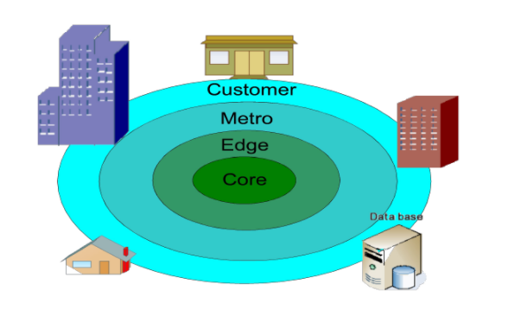
Hình 1. 1. Mạng MAN (Metropolitan Area Network)

Mạng WAN (Wide Area Network)
Mạng diện rộng (WAN) là một mạng thông tin lớn không gắn liền với một vị trí duy nhất. Mạng WAN có thể tạo điều kiện giao tiếp, chia sẻ thông tin và hơn thế nữa giữa các thiết bị từ khắp nơi trên thế giới thông qua nhà cung cấp mạng WAN. Mạng diện rộng là một dạng mạng viễn thông có thể kết nối các thiết bị từ nhiều địa điểm và trên toàn cầu.
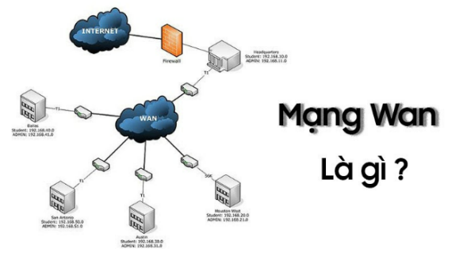
Hình 1. 2. Mạng WAN (Wide Area Network)

Ưu điểm của mạng WAN đối với người dùng:
- Mạng WAN có khả năng kiểm soát tốt được truy cập đối với người dùng.
- Đây là mạng máy tính có độ bảo mật cực kỳ tốt.
- Mạng WAN có thể lưu trữ và chia sẻ lượng lớn thông tin.
- Nhân viên và khách hàng đều có thể sử dụng mạng lưới chung.
Cho dù ở vị trí khác nhau nhưng hai người dùng mạng WAN vẫn có thể lưu trữ và chia sẻ thông tin với nhau.

Mạng LPWAN (Low Power Wide Area Network)
LPWAN là các công nghệ không dây với các đặc điểm như phủ sóng lớn, băng thông thấp, kích thước gói tin nhỏ và thời gian sử dụng pin lâu dài. Mạng LPWAN có chi phí thấp hơn mạng di động và có phạm vi rộng hơn mạng không dây tầm ngắn.
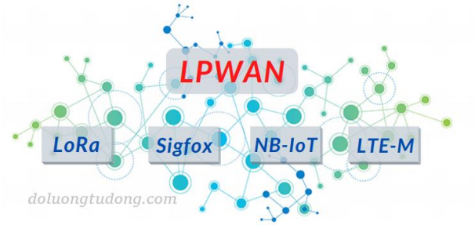
Hình 1. 3. Một số công nghệ LPWAN
LPWAN cung cấp khả năng kết nối cho các thiết bị và ứng dụng có tính di động thấp và mức độ truyền dữ liệu thấp - Ví dụ như các cảm biến, đồng hồ thông minh (đồng hồ nước, đồng hộ điện) là một phần trong Internet vạn vật. Chính vì thế, LPWAN sẽ mang tới một lựa chọn mới cho truyền tải dữ liệu IoT, được phát triển nhằm đáp ứng mục đích tiêu thụ năng lượng thấp, kéo dài thời gian hoạt động của thiết bị đầu cuối, khả năng truyền tải với khoảng cách xa tới hàng chục Km.
Một số điểm mạnh của LPWAN được ghi nhận, gồm:
- Khoảng cách truyền tải xa hơn so với các công nghệ không dây khác.
- Tiêu thụ điện năng thấp ở các thiết bị đầu cuối, gói tin nhỏ được truyền đi với lượng tiêu thụ năng lượng thấp.
- Khả năng mở rộng mạng cao trong khu vực rộng lớn.
- Một lượng ít trạm thu phát cần thiết để phủ sóng một vùng nhất định, như trong điều kiện địa hình bằng phẳng và mật độ tòa nhà thấp thì một trạm thu phát sóng có thể phủ sóng diện tích tới 100 km2 và tiếp nhận hàng nghìn thiết bị.
- Công suất tín hiệu vô tuyến cao trong khu vực đô thị khi sử dụng tần số sub-GHz.
- Chi phí cung cấp và bảo trì thiết bị LPWAN ở mức thấp hơn so với mạng di động hiện nay.
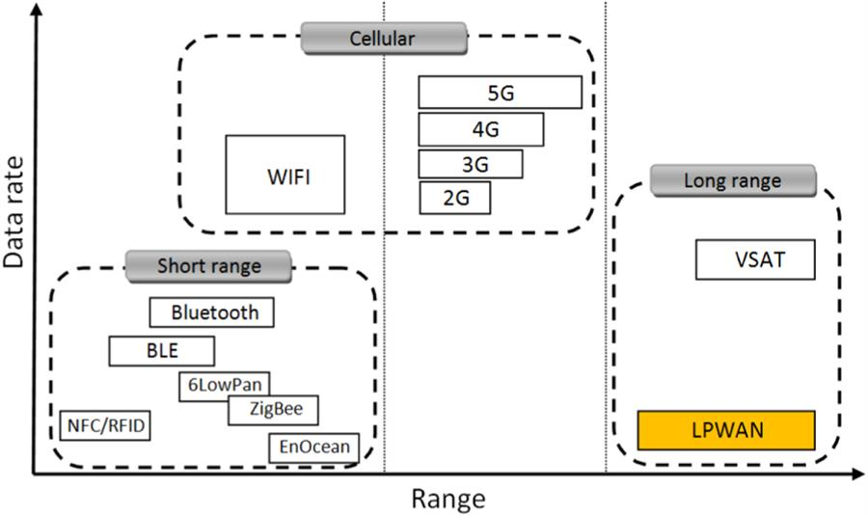
Hình 1. 4. Công nghệ LPWAN được áp dụng phổ biến trong cuộc sống hiện nay

Rất nhiều công nghệ đều có thể cung cấp chất lượng dịch vụ cao. Tuy nhiên NB-IoT và LTE-M có ưu điểm hơn LoRa và Sigfox là sử dụng phổ tần được đăng kí. NB-IoT và LTE-M sử dụng giao thức đồng bộ có các khe thời gian. Điều này để đảm bảo chất lượng dịch vụ. Trong LoRa và Sigfox kết nối tới nhiều gateway giúp chọn được gói tin tốt nhất. Sigfox còn sử dụng ba kĩ thuật phân tập để đảm bảo chất lượng dịch vụ tốt.
Độ trễ được định nghĩa là khoảng thời gian trễ từ khi thực hiện truyền từ thiết bị cuối đến các trạm cơ sở. NB-IoT và LTE-M được coi như có độ trễ thấp vì có sự đồng bộ hóa thường xuyên.
- LTE-M cung cấp độ trễ từ 10-15ms
- NB-IoT từ 6-10s,
- LoRa từ 1-10s
- Sigfox có độ trễ là 1-30s.

Mạng truyền thông Lora

Giới thiệu về mạng truyền thông Lora
Ở đây chúng ta có thể thấy toàn cảnh các công nghệ truyền dữ liệu cho LPWAN từ có bản quyền đến open như Sigfox, RMPA, NB-FI, v.v… Và LoRa chính là 1 trong các công nghệ trong các ứng dụng LPWAN. LoRa là viết tắt của Long Range Radio được nghiên cứu và phát triển bởi Cycleo. Với công nghệ này, chúng ta có thể truyền dữ liệu với khoảng cách lên hàng km mà không cần các mạch khuếch đại công suất; từ đó giúp tiết kiệm năng lượng tiêu thụ khi truyền/nhận dữ liệu. Do đó, LoRa có thể được áp dụng rộng rãi trong các ứng dụng thu thập dữ liệu như mạng cảm biến, trong đó các nút cảm biến (sensor node) có thể gửi giá trị đo đạc về trung tâm cách xa hàng km và có thể hoạt động với nguồn pin trong thời gian dài trước khi cần thay mới.
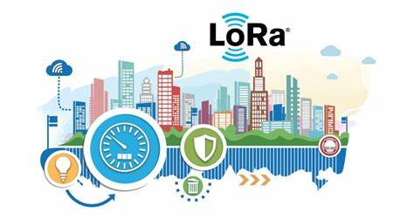
Hình 1. 5. Mạng truyền thông Lora

Nguyên lý hoạt động của Lora
Kỹ thuật điều chế Chirp Spread Spectrum là nền tảng để phát triển công nghệ LoRa. Đầu tiên, tín hiệu dữ liệu gốc sẽ được khuếch đại tần số cao hơn, sau đó nó được mã hóa thành chuỗi tín hiệu chirp, cuối cùng được gửi đi từ anten.
Theo Semtech công bố thì nguyên lý này giúp giảm độ phức tạp và độ chính xác cần thiết của mạch nhận để có thể giải mã và điều chế lại dữ liệu; hơn nữa LoRa không cần công suất phát lớn mà vẫn có thể truyền xa vì tín hiệu Lora có thể được nhận ở khoảng cách xa ngay cả độ mạnh tín hiệu thấp hơn cả nhiễu môi trường xung quanh.
Nhờ có nguyên lý hoạt động này, tín hiệu LoRa có thể được truyền đi xa với lượng công suất thấp và cả tín hiệu không mạnh bằng tín hiệu nhiễu bên ngoài môi trường.

LoRa gửi và nhận dữ liệu
Mạng LoRa sử dụng giao thức LoRaWAN để gửi và nhận dữ liệu từ các cảm biến LoRa. LoRaWAN là một điều khiển truy cập phương tiện dựa trên giao thức lớp đám mây (MAC) nhưng hoạt động chủ yếu như giao thức lớp mạng. Nó cho phép một liên kết truyền thông tầm xa an toàn và đáng tin cậy. LoRaWAN cũng quản lý tốc độ dữ liệu, tần số truyền thông, và tối ưu hóa năng lượng cho tất cả các thiết bị LoRa.
Dữ liệu được truyền bởi một nút LoRa được nhận bởi nhiều cổng LoRa, chuyển tiếp các gói dữ liệu nhận được đến một máy chủ mạng tập trung (Máy chủ IoT). Máy chủ IoT lọc các gói trùng lặp, quản lý mạng và thực hiện kiểm tra bảo mật. Sau đó, máy chủ sẽ gửi dữ liệu này đến các mô-đun ứng dụng, bảng điều khiển, hoặc kết nối thiết bị thông minh. Giao thức LoRaWAN cho thấy độ tin cậy và độ chính xác cao cho tải vừa phải.
Ngoài ra, LoRa sử dụng mã hóa sửa lỗi chuyển tiếp. Điều này giúp cải thiện khả năng phục hồi của mạng LoRa trước mọi loại nhiễu cao. Phạm vi cao của mạng LoRa được đặc trưng bởi ngân sách liên kết không dây rất cao, xung quanh 155 dB đến 170 dB.
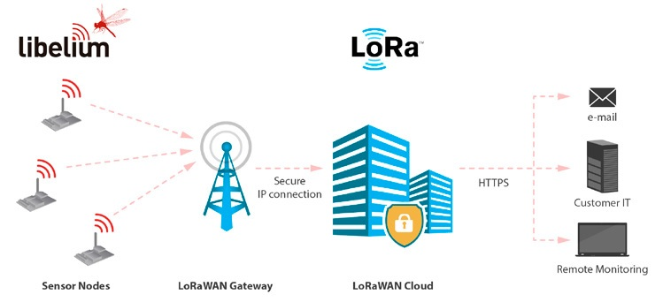
Hình 1. 6. Lora gửi và nhận dữ liệu

Mạng cảm biến không dây
Mạng cảm biến không dây (Wireless Sensor Network) gồm một tập hợp những thiết bị cảm biến sử dụng các liên kết không dây (như vô tuyến, hồng ngoại hoặc quang học) được phối hợp thực hiện nhiệm vụ thu thập thông tin dữ liệu phân tán với quy mô lớn trong bất kỳ điều kiện và vị trí địa lý nào.
Thiết bị này có thể liên kết trực tiếp với nút quản lý giám sát trực tiếp hay gián tiếp thông qua một điểm thu phát (hay còn gọi là Sink) và môi trường mạng công cộng như Internet hoặc vệ tinh. Các nút cảm biến không dây có thể được triển khai cho các mục đích chuyên dụng như điều khiển giám sát và an ninh; kiểm tra môi trường; tạo ra không gian sống thông minh; khảo sát đánh giá chính xác trong nông nghiệp; thực hiện chính xác các hoạt động của động cơ điện tử...
Các nút cảm biến được triển khai trong một trường cảm biến (sensor field). Mỗi nút cảm biến được phát tán trong mạng có khả năng thu thập thông số liệu, định tuyến số liệu về bộ thu nhận (Sink) để chuyển tới người dùng (User) và định tuyến các bản tin mang theo yêu cầu từ nút Sink đến các nút cảm biến. Số liệu được định tuyến về Sink theo cấu trúc đa liên kết không có cơ sở hạ tầng nền tảng (Multihop Infrastructureless Architecture), tức là không có các trạm thu phát gốc hay các trung tâm điều khiển.
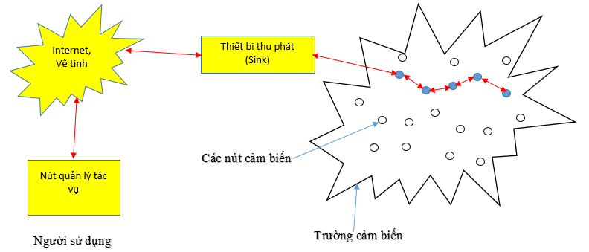
Hình 1. 7. Sơ lược về mạng cảm biến không dây

Một số đặc điểm nổi trội của mạng cảm biến không dây

Kích thước vật lý nhỏ gọn
Kích thước và công suất tiêu thụ luôn chi phối khả năng xử lý, lưu trữ và tương tác của các thiết bị cơ sở. Việc thiết kế các phần cứng cho mạng cảm biến phải chú trọng đến giảm kích cỡ và công suất tiêu thụ với yêu cầu nhất định về khả năng hoạt động. Việc sử dụng phần mềm phải tạo ra các hiệu quả để bù lại các hạn chế của phần cứng.

Đa dạng trong thiết kế và sử dụng
Các thiết bị cảm biến được nối mạng có khuynh hướng dành riêng cho ứng dụng cụ thể, tức là mỗi loại phần cứng chỉ hỗ trợ riêng cho ứng dụng của nó. Vì có một phạm vi ứng dụng cảm biến rất rộng nên cũng có thể có rất nhiều kiểu thiết bị vật lý khác nhau. Với mỗi thiết bị riêng, điều quan trọng là phải dễ dàng tập hợp phần mềm để có được ứng dụng từ phần cứng. Như vậy, các loại thiết bị này cần một sự điều chỉnh phần mềm ở một mức độ nào đó để có được hiệu quả sử dụng phần cứng cao. Môi trường phát triển chung là cần thiết để cho phép các ứng dụng riêng có thể xây dựng trên một tập các thiết bị mà không cần giao diện phức tạp. Ngoài ra, cũng có thể chuyển đổi giữa phạm vi phần cứng với phần mềm trong khả năng công nghệ

Hoạt động tin cậy
Các thiết bị có số lượng lớn, được triển khai trong phạm vi rộng với một ứng dụng cụ thể. Việc áp dụng các kỹ thuật mã hóa sửa lỗi truyền thống nhằm tăng độ tin cậy của các đơn vị riêng lẻ bị giới hạn bởi kích thước cảm biến và công suất. Việc tăng độ tin cậy của các thiết bị lẻ là điều cốt yếu. Hệ thống hoạt động trên từng nút đơn không những mạnh mẽ mà còn dễ dàng phát triển các ứng dụng phân tán tin cậy.

Một số ứng dụng của mạng cảm biến không dây trong cuộc sống
- Giám sát và điều khiển công nghiệp – Tự động hóa quá trình sản xuất.
- Tự động hóa trong gia đình và điện dân dụng.
- Triển vọng trong lĩnh vực quân sự.
- Hỗ trợ mạnh mẽ trong ý tế và giám sát sức khỏe.
- Đo lường và đánh giá với mức độ chính xác về chất lượng môi trường.
- Tăng năng suất và sản lượng nông nghiêp.

CHƯƠNG II: CÁC THIẾT BỊ SỬ DỤNG CHO HỆ THỐNG

Sơ lược về hệ thống
Mạng LoRa là 1 mạng truyền thông không dây tầm xa nên mục tiêu hướng tới là sử dụng nó để truyền nhận dữ liệu mà tiêu tốn ít năng lượng. Vì vậy, hệ thống này sẽ xây dựng bằng việc truyền nhận dữ liệu giữa 3 module LoRa với nhau và dữ liệu truyền nhận ở đây là thông tin về mực nước từ nhiều khu vực khác nhau
Để xây dựng hệ thống truyền nhận dữ liệu ta cần xây dựng phần cứng như sau:
- Hệ thống sẽ có 3 mạch chính gồm 1 mạch thu và 2 mạch phát, cả 3 mạch này đều sẽ sử dụng module Lora SX1278 433Mhz, arduino Uno và ESP 8266 để đọc dữ liệu nhận được và truyền đi.
- Ở mạch phát sẽ có cảm biến siêu âm JSN-SR04T. Đồng thời mạch tích hợp hệ thống nạp điện trực tiếp từ tấm Pin năng lượng mặt trời giúp thiết bị hoạt động liên tục mà không cần tới nguồn điện ngoài cung cấp cho nó. Ban ngày, khi có ánh sáng mặt trời thiết bị sẽ được nạp năng lượng và tích trữ vào pin gắn kèm, ban đêm thiết bị sẽ dùng năng nặng được tích trữ từ pin để hoạt động.
- Ở mạch thu sẽ gắn một màn hình OLED 0.96 inch, màn hình này hiển thị được 128x64 điểm . Sau khi thu thập dữ liệu thì màn hình sẽ hiện lên phần trăm mực nước của các mạch phát từ các khu vực khác nhau, và một dòng hiển thị thông tin cảnh báo của thiết bị. Thông tin nhận được mạch thu sẽ lưu thông tin đo được vào thẻ nhớ MicroSD.
- Sau đó, thông số sẽ được gửi thông tin lên Web Server giúp ta có thể theo dõi thông số ở bất cứ nơi đâu, đồng thời cho phép người giám sát từ Web Server có thể thao tác, điều khiển tăng/giảm mức cảnh bảo hoặc điều chỉnh động cơ theo ý muốn.
- Nếu một trong hai thông số đo được vượt ngưỡng an toàn cho phép thì còi sẽ kêu lên để cảnh báo. Trên mạch cũng có một đèn báo mức điện áp còn lại của pin, nếu mức điện áp này quá thấp, thiết bị cũng sẽ cảnh báo cho người dùng.

Lora SX1278 SPI

Giới thiệu chung
Ra-02 là mô-đun truyền dẫn không dây dựa trên bộ thu phát không dây SX1278 của SEMTECH. Nó sử dụng công nghệ trải phổ Lora, với khoảng cách liên lạc là 10,000 mét. Có khả năng chống nhiễu mạnh mẽ và có khả năng tiêu thụ không khí.

Mô-đun SX1278 RF chủ yếu được sử dụng để truyền thông phổ rộng tầm xa. Nó có thể chống lại việc giảm thiểu tiêu thụ. SX1278 có độ nhạy cao-148 dBm với công suất đầu ra + 20 dBm, khoảng cách truyền dài và độ tin cậy cao. Lora™ Công nghệ điều chế có những lợi thế rõ ràng trong việc chống chặn và lựa chọn, giải quyết vấn đề mà sơ đồ thiết kế truyền thống không thể xem xét khoảng cách, nhiễu và mức tiêu thụ điện năng cùng một lúc.
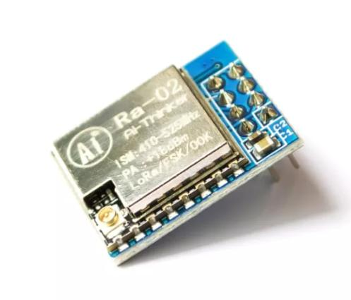
Hình 2. 1. Module Lora SX1278 433MHZ

Cấu hình và cách sử dụng
SX1278 có tổng cộng 16 chân, giúp thiết kế một thiết bị giao tiếp phù hợp. Các chân sẽ giao tiếp với vi điều khiển hoặc bo mạch giao tiếp SPI thứ ba.
Sau đó, thiết bị điều khiển sẽ thực hiện mọi chức năng thông qua module. Đây là sơ đồ chân của module RF LoRa SX1278 .

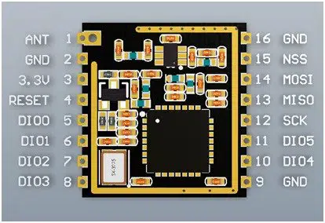
Đối với giao tiếp, các chân cụ thể sẽ hữu ích nhưng các chân khác cũng có một số cách sử dụng. Tất cả các chân của mô-đun SX1278 LoRa là:
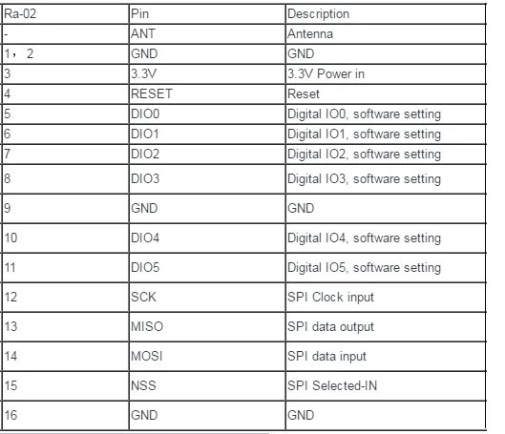

Arduino Uno R3

Giới thiệu chung
Arduino Uno là một board mạch vi điều khiển được phát triển bởi Arduino.cc, một nền tảng điện tử mã nguồn mở chủ yếu dựa trên vi điều khiển AVR Atmega328P. Với Arduino chúng ta có thể xây dựng các ứng dụng điện tử tương tác với nhau thông qua phần mềm và phần cứng hỗ trợ.

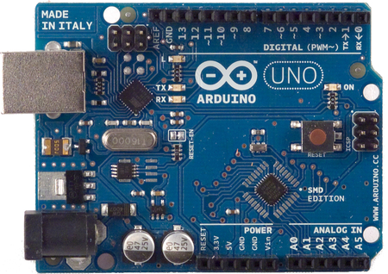
Hình 2. 2. Arduino Uno R3

Thông số kỹ thuật
Vi điều khiển | ATmega328 họ 8bit
Điện áp hoạt động | 5V DC (chỉ được cấp qua cổng USB)
Tần số hoạt động | 16 MHz
Dòng tiêu thụ | khoảng 30mA
Điện áp vào khuyên dùng | 7-12V DC
Điện áp vào giới hạn | 6-20V DC
Số chân Digital I/O | 14 (6 chân hardware PWM)
Số chân Analog | 6 (độ phân giải 10bit)
Dòng tối đa trên mỗi chân I/O | 30 mA
Dòng ra tối đa (5V) | 500 mA
Dòng ra tối đa (3.3V) | 50 mA
Bộ nhớ flash | 32 KB (ATmega328) với 0.5KB dùng bởi bootloader
SRAM | 2 KB (ATmega328)
EEPROM | 1 KB (ATmega328)

Cách sử dụng
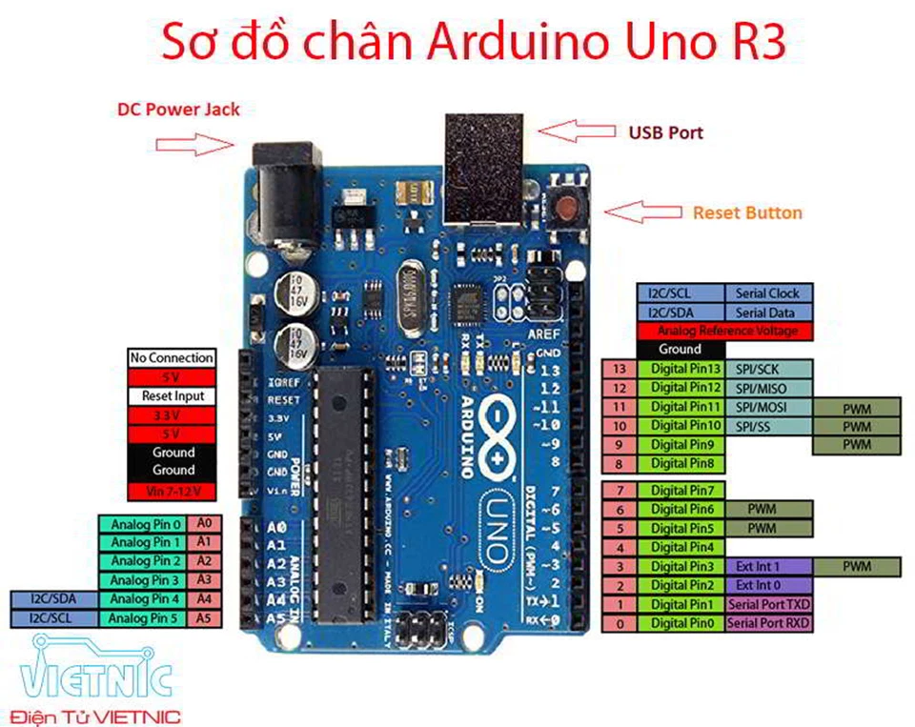
Hình 2. 3. Arduino Uno R3
Mạch kit arduino uno r3 có tổng cộng 20 chân đầu vào và đầu ra kỹ thuật. Trong số đó, có 6 chân có chức năng là: đầu ra PWM và 6 chân có chức năng đầu vào PWm.
Ngoài ra, Mạch kit arduino uno r3 còn có bộ cộng hưởng 16 MHz. Được kết nối USB, giắc cắm nguồn, lập trình hệ thống trong mạch (ICSP) tiêu đề và một nút đặt lại.

Nguồn cấp
Việc cung cấp năng lượng cho Arduino có thể được thực hiện với sự trợ giúp của nguồn điện bên ngoài nếu không có kết nối USB. Nguồn điện bên ngoài (6 đến 20 volt) chủ yếu bao gồm pin hoặc bộ chuyển đổi AC sang DC.

Vin
Điện áp đầu vào hoặc Vin vào Arduino khi nó đang sử dụng nguồn điện bên ngoài ngược với vôn từ kết nối USB hoặc RPS khác (nguồn điện được điều chỉnh). Bằng cách sử dụng chân này, người ta có thể cung cấp điện áp.

5 Volts
RPS có thể được sử dụng để cung cấp năng lượng cho bộ vi điều khiển cũng như các thành phần được sử dụng trên bảng Arduino. Điều này có thể tiếp cận từ điện áp đầu vào thông qua một bộ điều chỉnh.

3,3 V
Điện áp cung cấp 3,3 có thể được tạo ra với bộ điều chỉnh trên bo mạch và dòng rút cao nhất sẽ là 50 mA.

GND
Chân GND (nối đất)

Bộ nhớ
Bộ nhớ của vi điều khiển ATmega328 bao gồm 32 KB và bộ nhớ 0,5 KB được sử dụng cho bộ tải Khởi động) và nó cũng bao gồm SRAM-2 KB cũng như EEPROM-1KB.

Ghim nối tiếp
Các chân nối tiếp của bảng Arduino là chân TX (1) và RX (0) và các chân này có thể được sử dụng để truyền dữ liệu nối tiếp TTL. Việc kết nối các chân này có thể được thực hiện với các chân tương đương của ATmega8 U2 USB với chip TTL.

Các chân ngắt bên ngoài
Các chân ngắt bên ngoài của bảng là 2 & 3, và các chân này có thể được bố trí để kích hoạt ngắt trên một cạnh tăng hoặc giảm, một giá trị thấp nếu không thì sẽ thay đổi giá trị

PWM Pins
Các chân PWM của Arduino là 3, 5, 6, 9, 10, & 11 và đưa ra đầu ra là PWM 8 bit với hàm tương tự Write ().

Chân SPI (Giao diện ngoại vi nối tiếp)
Các chân SPI là 10, 11, 12, 13 là SS, MOSI, MISO, SCK và các chân này sẽ duy trì giao tiếp SPI với sự trợ giúp của thư viện SPI.

Pin (RST) Reset
Chân này mang lại một dòng thấp để đặt lại bộ vi điều khiển và nó rất hữu ích khi sử dụng nút RST đối với các tấm chắn có thể chặn cái này trên bảng Arduino R3.

Giao tiếp
Các giao thức giao tiếp của Arduino Uno bao gồm giao tiếp nối tiếp SPI, I2C và UART.

UART
Arduino Uno sử dụng hai chức năng như chân kỹ thuật số bộ phát 1 và chân số 0 của bộ thu. Các chân này chủ yếu được sử dụng trong giao tiếp nối tiếp UART TTL.

I2C
Bo mạch Arduino UNO sử dụng chân SDA, nếu không thì chân A4 và chân A5, nếu không thì chân SCL được sử dụng cho giao tiếp I2C với thư viện dây. Trong đó, cả SCL và SDA đều là tín hiệu CLK và tín hiệu dữ liệu.

SPI Pins
Giao tiếp SPI bao gồm: MOSI, MISO và SCK.

MOSI (Pin 11)
Mosi hay còn gọi là Pin 11 được sử dụng để truyền dữ liệu đến các thiết bị

MISO (Pin 12)
Chân này là một CLK nối tiếp, và xung CLK sẽ đồng bộ hóa quá trình truyền của nó được tạo ra bởi chủ.

SCK (Pin 13)
Xung CLK đồng bộ hóa quá trình truyền dữ liệu được tạo bởi chủ. Các chân tương đương với thư viện SPI được sử dụng cho giao tiếp của SPI. Các tiêu đề ICSP (lập trình nối tiếp trong mạch) có thể được sử dụng để lập trình vi điều khiển ATmega trực tiếp với bộ tải khởi động.

  - Modul Wifi ESP 8266 MCU

Giới thiệu ESP8266
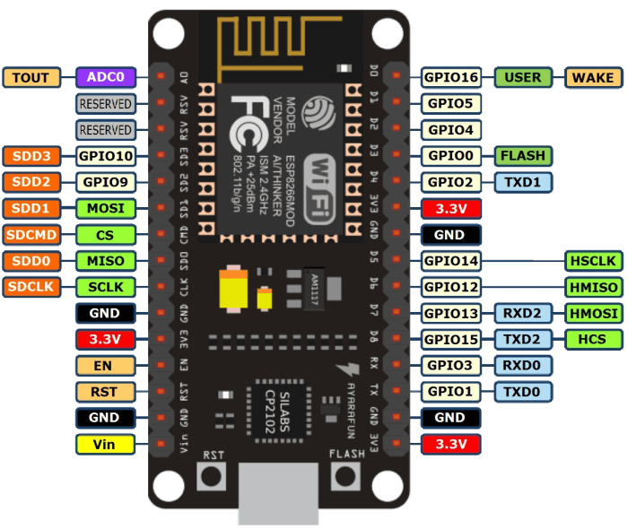
Hình 2. 4. ESP8266 Node MCU

- ESP8266 là một chip tích hợp cao - System on Chip (SoC), có khả năng xử lý và lưu trữ tốt, cung cấp khả năng vượt trội để trang bị thêm tính năng wifi cho các hệ thống khác hoặc đóng vai trò như một giải pháp độc lập.
- Đây cũng là một mạch vi điều khiển có thể giúp chúng ta điều khiển các thiết bị điện tử. Thêm vào đó nó được tích hợp wi-fi 2.4GHz có thể dùng cho lập trình.

Cách sử dụng
ESP 8266 NodeMCU có tổng cộng 13 chân GPIO tuy nhiên một số chân được dùng cho những mục đích quan trọng khác vì vậy cần lưu ý như sau:
- Tất cả các GPIO đều có trở kéo lên nguồn bên trong (ngoại trừ GPIO16 có trở kéo xuống GND). Người dùng có thể cấu hình kích hoạt hoặc không kích hoạt trở kéo này.

- GPIO1 và GPIO3: hai GPIO này được nối với TX và RX của bộ UART0, NodeMCU nạp code thông qua bộ UART này nên tránh sử dụng 2 chân GPIO này.

- GPIO9, GPIO10: hai chân này được dùng để giao tiếp với External Flash của ESP8266 vì vậy cũng không thể dùng được (đã test thực nghiệm).

Module thẻ nhớ MicroSD

Giới thiệu chung
Module Micro SD card là module đọc/ghi thẻ nhớ micro SD dành cho Arduino sử dụng giao tiếp SPI, dễ dàng sử dụng với thư viện SPI.h và SD.h trên Arduino IDE. Có thể đọc/ghi dữ liệu từ micro SD. Cho phép thực hiện các dự án lưu trữ dữ liệu (data logging), phát nhạc MP3…
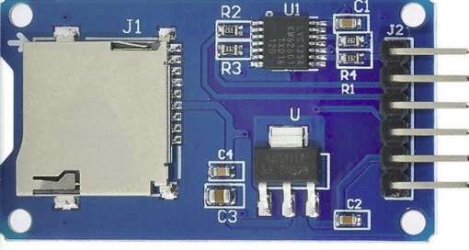
Hình 2.5. Moudle thẻ nhớ MicroSD

Thông số kỹ thuật
- Hỗ trợ thẻ nhớ micro SD, micro SDHC
- Giao thức: SPI
- Thẻ nhớ Micro SD hỗ trợ định dạng FAT16 và FAT32
- Hỗ trợ việc recording và playback cho lượng âm thanh lớn
- Điện áp cung cấp: 5VDC
- Kích thước dài x rộng x cao: 42mm X 24mm X 12mm

Cách sử dụng
Để sử dụng module ta kết nối với Arduino Nano theo bảng sau:
MicroSD Card | Arduino Uno
GND | GND
VCC | 5V
MISO | D12
MOSI | D11
SCK | D13
CS | D10

Cảm biến siêu âm JSN-SR04T

Giới thiệu chung
JSN-SR04T-2.0 là cảm biến đo khoảng cách bằng siêu âm, khoảng cách đo từ 20cm-600cm, sai số trong khoảng 2mm. Để đo khoảng cách, ta sẽ phát 1 xung rất ngắn (5 microSeconds – us) từ chân Trig. Sau đó, cảm biến sẽ tạo ra 1 xung HIGH ở chân Echo cho đến khi nhận lại được sóng phản xạ ở pin này. Chiều rộng của xung sẽ bằng với thời gian sóng siêu âm được phát từ cảm biển và quay trở lại.

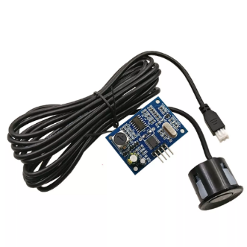
hình 2.6. Cảm biến siêu âm JSN-SR04T

Thông số kỹ thuật
- Điện áp hoạt động: 3-5.5VDC.
- Công suất: <40mW
- Tần số cảm biến: 40KHz
- Khoảng cách: 20cm-600cm.
- Độ chính xác: <2mm.
- Nhiệt độ làm việc -20°C – 70°C.

Cách sử dụng
Lần lượt kết nối 6 chân của cảm biến siêu ân JSN-SR04T với Arduino Uno theo bảng sau:
JSN-SR04T | MCU
5V | 3.3-5V
Trig (RX) | RX
Echo (TX) | TX
GND | GND

CHƯƠNG III: THIẾT KẾ VÀ XÂY DỰNG HỆ THỐNG

GIÁM SÁT – CẢNH BÁO LƯU LƯỢNG NƯỚC TỪ NHIỀU KHU VỰC KHÁC NHAU

3.1. Thiết kế và xây dựng phần cứng

3.1.1. Bộ phát dữ liệu
Mạch phát tín hiệu sẽ bao gồm các linh kiện chính như sau:
- Arduino Uno R3
- Cảm biến siêu âm JSN-SR04T
- Lora RF SX1278 SPI
- Tấm pin mặt trời 5
- Header
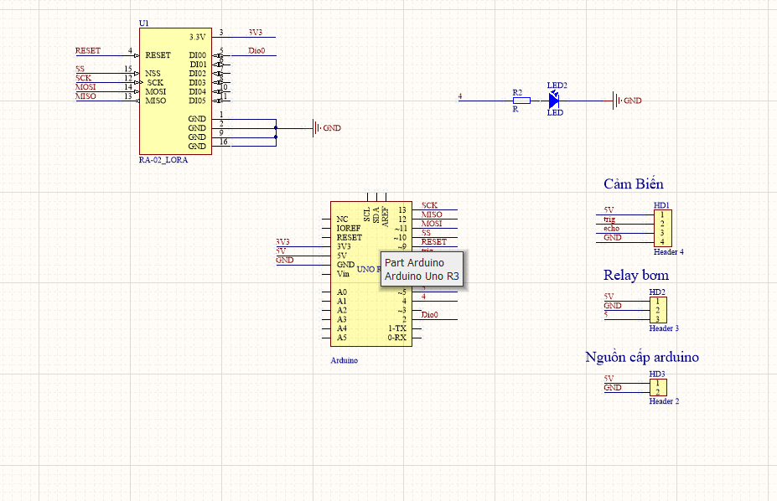
Hình 3. 1. Sơ đồ nguyên lý mạch phát tín hiệu

Các linh kiện sẽ được bố trí trên bảng mạch PCB như sau:

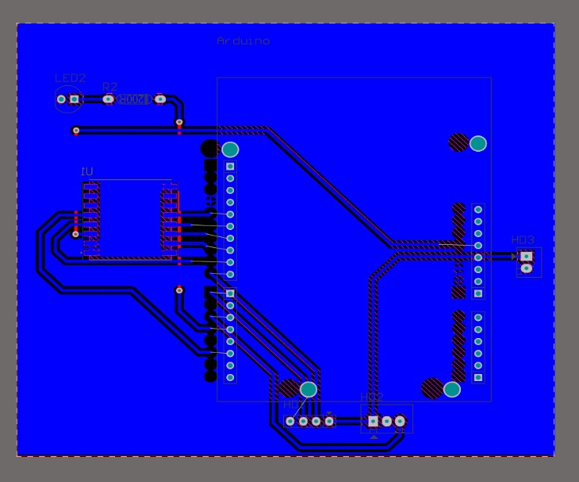
Hình 3. 2. Mạch phát dữ liệu

Kết quả phần cứng mạch thu tín hiệu:
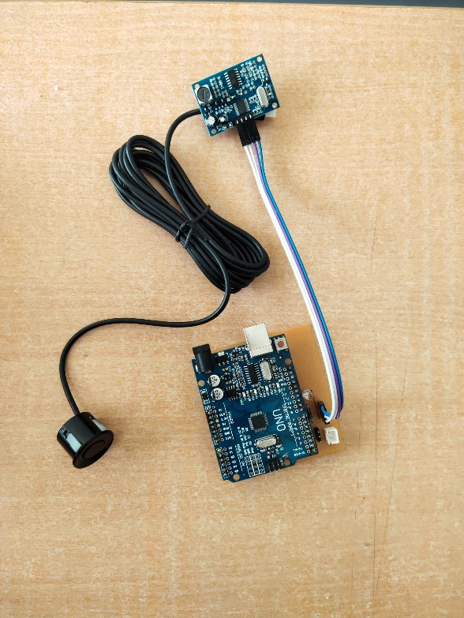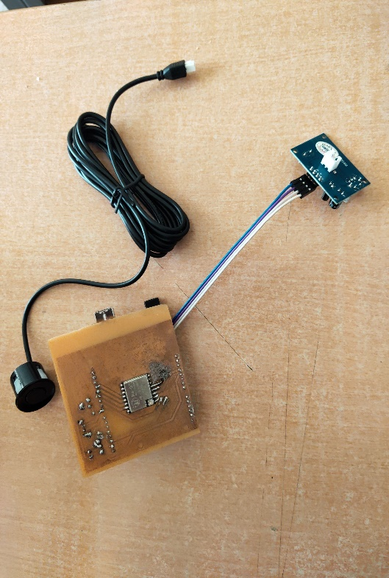

3.1.2. Bộ tiếp nhận dữ liệu
Mạch thu tín hiệu sẽ bao gồm các linh kiện chính như sau:
- Module Wifi ESP8266 01
- Module MicroSD Card
- Lora RF SX1278 SPI
- ESP 8266 NodeMCU

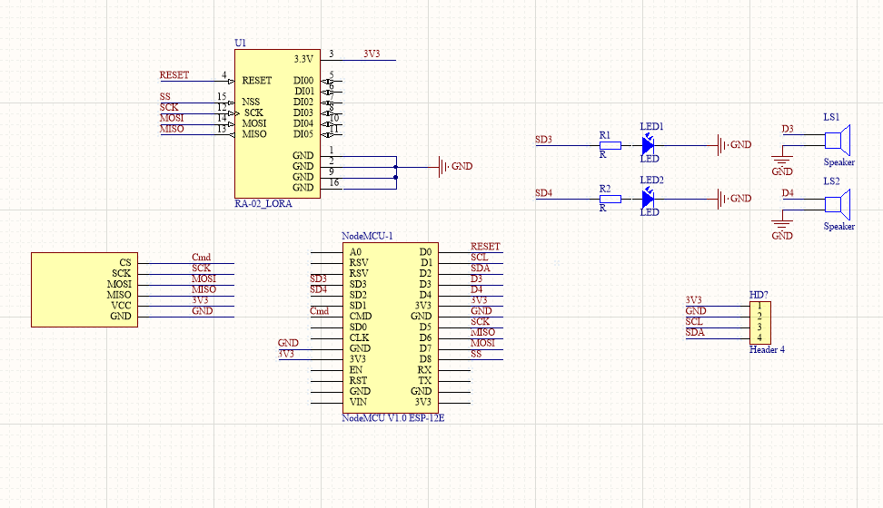
Hình 3. 4. Sơ đồ nguyên lý mạch thu tín hiệu

Các linh kiện sẽ được bố trí trên bảng mạch PCB như sau:
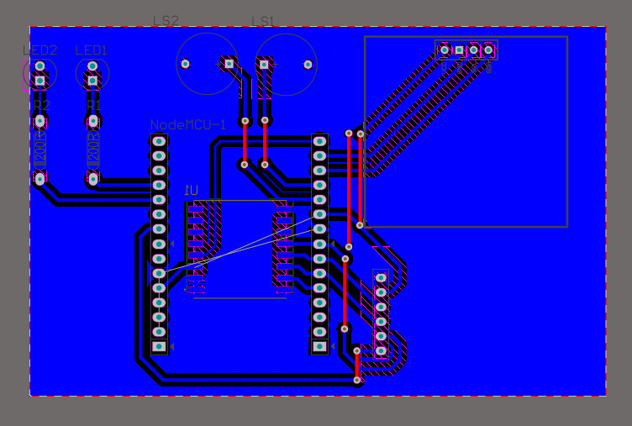
Hình 3. 5. Mạch thu tín hiệu
Kết quả phần cứng mạch thu tín hiệu:
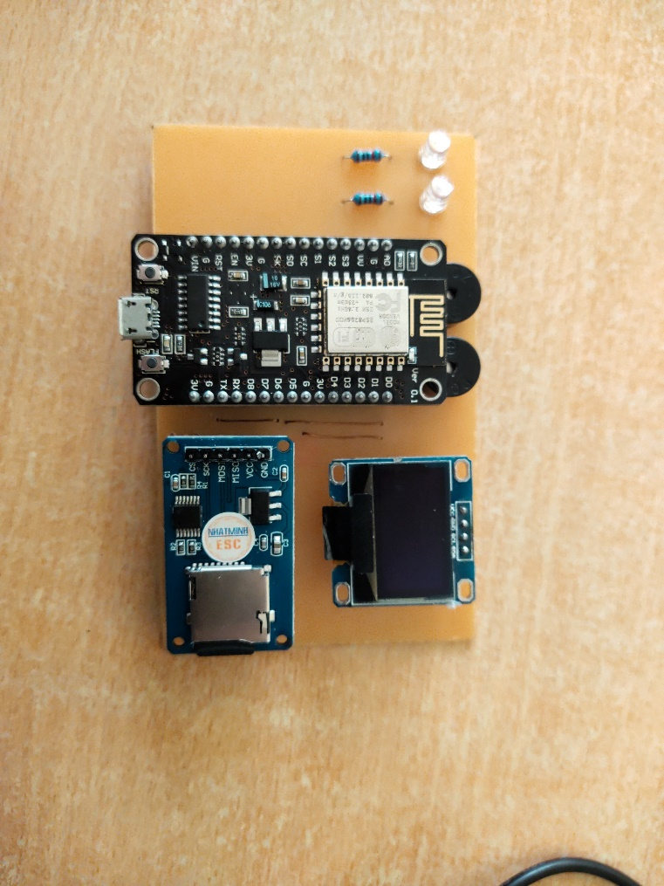

3.2. Cấu hình và lập trình điều khiển

3.2.1. Kết nối module Lora RF SX1278 với Arduino Uno R3 và ESP 8266
Kết nối với Arduino Uno R3 theo thứ tự chân như sau:
Lora RF SX1278 | Arduino Uno R3
GND | GND
VCC | 5V
MISO | D12
MOSI | D11
SCK | D13
CS | D10

Kết nối với ESP 8266 theo thứ tự như sau:
Lora RF SX1278 | ESP 8266 nodeMCU
GND | GND
VCC | VCC
MISO | D6
MOSI | D7
SCK | D5
NSS | D8

3.2.2. Code lập trình

3.2.2.1. Bộ tiếp nhận dữ liệu
#include <LiquidCrystal_I2C.h>
LiquidCrystal_I2C lcd(0x27, 16, 2);
#include <LoRa.h>
#include <SPI.h>
#include <Adafruit_GFX.h>
#include <Adafruit_SSD1306.h>
const int trigPin = 8, echoPin = 9;

#define SCREEN_WIDTH 128 // OLED display width, in pixels
#define SCREEN_HEIGHT 64 // OLED display height, in pixels
// Declaration for an SSD1306 display connected to I2C (SDA, SCL pins)
#define OLED_RESET -1 // Reset pin # (or -1 if sharing Arduino reset pin)
Adafruit_SSD1306 display(SCREEN_WIDTH, SCREEN_HEIGHT, &Wire, OLED_RESET);

/*-----Khai báo cho Thẻ nhớ SD----*/
#include <SD.h>
File myFile; // file của thẻ nhớ
#define pinCS 10 // chân CS của module thẻ nhớ

#define ss 15 //GPIO 15
#define rst 16 //GPIO 16
#define dio0 4 //GPIO 4

#define pin_thap 1
#define nguy_hiem 2
#define loa 3
unsigned long time2_2 = 0;
void setup() {
Serial.begin(115200);

display.begin(SSD1306_SWITCHCAPVCC, 0x3C);
delay(500);
display.clearDisplay();
display.setTextColor(WHITE);

while(!Serial);

Serial.println("LoRa Master");

LoRa.setPins(ss, rst, dio0);

if (!LoRa.begin(433E6)) {
Serial.println("Starting LoRa failed!");
while (1);
}

pinMode(pin_thap, OUTPUT);
pinMode(nguy_hiem, OUTPUT);
pinMode(loa, OUTPUT);
pinMode(pinCS, OUTPUT);

}

void loop() {
currentMillis = millis(); // millis() có nhiệm vụ trả về một số - là thời gian (tính theo mili giây) kể từ lúc mạch Arduino bắt đầu chương trình
currentsecs = currentMillis / 1000;
if ((unsigned long)(currentsecs - previoussecs) >= interval) { // giây hiện tại - giây trước đó >= khoảng thời gian giữa các lần tín hiệu (1s)
Secs = Secs + 1;

if ( Secs >= 11 )
{
Secs = 0;
}
if ( (Secs >= 1) && (Secs <= 5) )
{

String message = "10"; // gia tri 10 la 1 gia tri bat ki, coi nhu su dung de dong bo dia chi voi slave
sendMessage(message, master, slave1);
//gan gia tri bang 10 de nhan du lieu tu slave 1
}
void sendMessage(String outgoing, byte master, byte otherNode) {
LoRa.beginPacket();
LoRa.write(otherNode);
LoRa.write(master);
LoRa.write(msgCount);
LoRa.write(outgoing.length());
LoRa.print(outgoing);
LoRa.endPacket();
msgCount++;
}

void onReceive(int packetSize) {
if (packetSize == 0)
return;

if ( sender == 0XBB )
sender = 'Node1:';
if ( sender == 0XCC )
sender = 'Node2:';

while (LoRa.available()) {
incoming += (char)LoRa.read();
}

if ( sender == 0xBB ) // Slave 1
{
String c1 = getValue(incoming, ',', 0);
currentLevel_1 = c1.toInt();
incoming = "";

//clear display
display.clearDisplay();
display.setTextSize(2);
display.setCursor(30, 0);
display.print(Sender);

// display slave 1
display.setTextSize(2);
display.setCursor(0, 20);
display.print("Water: ");
display.setCursor(60, 20);
display.print(currentLevel_1);
display.print(" ");
display.setTextSize(1);
display.cp437(true);
display.write(167);
display.setTextSize(2);
display.print("%");

if (currentLevel_1 >= 70 )
{
digitalWrite(nguy_hiem, HIGH);
digitalWrite(loa, HIGH);
delay(100);
digitalWrite(nguy_hiem, LOW);
digitalWrite(loa, LOW);

display.setTextSize(2);
display.setCursor(0, 45);
display.print("HIGH Water ");
}
else if (currentLevel_1 <= 20 )
{
digitalWrite(nguy_hiem, HIGH);
digitalWrite(loa, HIGH);
delay(100);
digitalWrite(nguy_hiem, LOW);
digitalWrite(loa, LOW);

display.setTextSize(2);
display.setCursor(0, 45);
display.print("LOW Water ");
}
else if( (currentLevel_1 < 70 ) && (currentLevel_1 > 20 ) )
{
display.setTextSize(2);
display.setCursor(0, 45);
display.print("SAFE Water ");
}
}

if ( sender == 0xCC ) // Slave 2
{
String c2 = getValue(incoming, ',', 1);
currentLevel_2 = c2.toInt();
incoming = "";

display.clearDisplay();

display.setTextSize(2);
display.setCursor(30, 0);
display.print(sender);

display.setTextSize(2);
display.setCursor(0, 20);
display.print("Slave2: ");
display.setCursor(60, 20);
display.print(currentLevel_2);
display.print(" ");
display.setTextSize(1);
display.cp437(true);
display.write(167);
display.setTextSize(2);
display.print("%");

if (currentLevel_2 >= 70 )
{
digitalWrite(nguy_hiem, HIGH);
digitalWrite(loa, HIGH);
delay(100);
digitalWrite(nguy_hiem, LOW);
digitalWrite(loa, LOW);

display.setTextSize(2);
display.setCursor(0, 45);
display.print("HIGH Water ");
}
else if (currentLevel_2 <= 20 )
{
digitalWrite(nguy_hiem, HIGH);
digitalWrite(loa, HIGH);
delay(100);
digitalWrite(nguy_hiem, LOW);
digitalWrite(loa, LOW);

display.setTextSize(2);
display.setCursor(0, 45);
display.print("LOW Water");
}
else if( (currentLevel_2 < 70 ) && (currentLevel_2 > 20 ) )
{
display.setTextSize(2);
display.setCursor(0, 45);
display.print("SAFE Water");
}
}
}

void ghidulieu1()
{
if ( (unsigned long) (millis() - time1_1) > 10000 ) // lưu 1 phút 1 lần
{
myFile = SD.open("haha.txt", FILE_WRITE);
if (myFile)
{
myFile.print(currentLevel_1);
myFile.print(" ");
myFile.close(); // Đóng File
time1_1 = millis();
}
time1_1 = millis();
}
}

void ghidulieu2()
{
if ( (unsigned long) (millis() - time2_1) > 10000 ) // lưu 1 phút 1 lần
{
myFile = SD.open("haha.txt", FILE_WRITE);
if (myFile)
{
myFile.print(currentLevel_2);
myFile.print(" ");
myFile.close(); // Đóng File
time2_1 = millis();
}
time2_1 = millis();
}
}

String getValue(String data, char separator, int index)
{
int found = 0;
int strIndex[] = { 0, -1 };
int maxIndex = data.length() - 1;

for (int i = 0; i <= maxIndex && found <= index; i++) {
if (data.charAt(i) == separator || i == maxIndex) {
found++;
strIndex[0] = strIndex[1] + 1;
strIndex[1] = (i == maxIndex) ? i + 1 : i;
}
}
return found > index ? data.substring(strIndex[0], strIndex[1]) : "";
}

3.2.2.2. Bộ phát dữ liệu
#include <SPI.h> // include libraries
#include <LoRa.h>
#include <math.h>

#define G_LED 6
#define R_LED 7

/* ... cài đặt cảm biến ... */
int ledPower = 16;

const int tankEmptyDepth = 400;
const int tankFullDepth = 25
int maximumRange = 190; // Maximum range needed
int minimumRange = 30; // Minimum range needed
int lastLevel;
int currentLevel_1 = 0;

// hằng số cho bảng cảm biến siêu âm Chân IO
const int trigPin = 7, echoPin = 8;

// hằng số cho các chân IO của LCD/Oled
unsigned long timeHigh;

/* ... cài đặt Lora ... */
#define ss 10 // GPIO 15
#define dio0 9 // GPIO 16
#define rst 2 // GPIO 4

String outgoing; // tin nhắn đi

String Mymessage = "";

/* .... cài đặt địa chỉ cho slave1 .... */
byte msgCount = 0; // số lượng tin nhắn gửi đi
byte master = 0xFF; // địa chỉ trên master
byte slave1 = 0xBB; // địa chỉ trên salve 1

void setup() {
Serial.begin(115200);

//cảm biến siêu âm
pinMode (trigPin, OUTPUT);
pinMode (echoPin, INPUT);
digitalWrite (trigPin, LOW);

//lora
Serial.println("LoRa Slave1");
LoRa.setPins(ss, rst, dio0); // ghi đè lên các chân ss, rst, dio0
if (!LoRa.begin(433E6)) { // tỉ lệ khởi tạo 433 MHz
Serial.println("Starting LoRa failed!");
while (true); // Nếu thất bại => không làm gì cả
}
}

void loop(){
CB_mucnuoc();
onReceive(LoRa.parsePacket());
pin = vin*100.0;

// digitalWrite(ledPower, LOW);
//delay(1000);
//digitalWrite(ledPower, HIGH);
//delay(1000);
}

/*....... Cảm biến siêu âm đo mực nước .......*/
void CB_mucnuoc()
{
digitalWrite (trigPin, HIGH);
delayMicroseconds (100);
digitalWrite (trigPin, LOW);

timeHigh = pulseIn(echoPin, HIGH);
delayMicroseconds (100);
digitalWrite (echoPin, LOW);

}
void onReceive(int packetSize) {
if (packetSize == 0)
return; // nếu k có gói dữ liệu nào => trả lại

// đọc byte tiêu đề gói:
int recipient = LoRa.read(); // địa chỉ người nhận
byte sender = LoRa.read(); // địa chỉ người gửi
byte incomingMsgId = LoRa.read(); // ID tin nhắn đến
byte incomingLength = LoRa.read(); // độ dài thư đến

String incoming = "";

while (LoRa.available()) { //lora.available(): Trả về số byte (ký tự) tối đa mà ta có thể đọc qua Serial. Các dữ liệu đến được lưu vào một bộ nhớ đệm có dung lượng 64KB.
incoming += (char)LoRa.read(); // đến = đến + kiểu dữ liệu char của LoRa.read()
}

if (incomingLength != incoming.length()) { // check length for error
// Serial.println("error: message length does not match length");
;
return; // skip rest of function
}

// if the recipient isn't this device or broadcast,
if (recipient != slave1 && recipient != master) {
//Serial.println("This message is not for me.");
;
return; // skip rest of function
}

Serial.println(incoming);
int Val = incoming.toInt(); //Chuyển một chuỗi thành một số. Hàm này sẽ trả về số nguyên đầu tiên nó tìm được với yêu cầu ký tự đầu tiên phải là một ký tự số.
if ( Val == 10)
{
Mymessage = Mymessage + currentLevel_1;
sendMessage(Mymessage, master, slave1);
delay(100);
Mymessage = "";
}
}

/*....... setup để gửi tín hiệu qua master .......*/
void sendMessage(String outgoing, byte Master, byte slave1) {
LoRa.beginPacket(); // bắt đầu gửi tin
LoRa.write(master); // địa chỉ đến
LoRa.write(slave1); // người gửi
LoRa.write(msgCount); // ID tin nhắn
LoRa.write(outgoing.length()); // độ dài tải trọng (tổng độ dài kí tự truyền)
LoRa.print(outgoing); // thêm tải trọng
LoRa.endPacket(); // kết thúc gói và gửi đi
msgCount++; // ID tin nhắn tăng dần
}

KẾT LUẬN VÀ KIẾN NGHỊ

Kết luận:
Kết quả thực hiện của nghiên cứu đã đạt được những mục tiêu đặt ra. Đó là, tìm hiểu về mạng LoRa, mạng truyền thông không dây tiêu tốn ít năng năng lượng, khoảng cách truyền xa. Đồng thời, xây dựng thành công hệ thống IoT 2 chiều để thu, nhận dữ liệu đồng thời điều khiển ngược lại hệ thống với 1 Module thu và 2 Module phát.
Kết quả thử nghiệm nhiều lần, ở những khoảng cách khác nhau cho thấy:
- Hệ thống đề xuất thu và nhận dữ liệu ổn định ở phạm vi lên tới 500m trong điều kiện có vật cản như toà nhà, cây cối ( LORA RF SX1278 có thể truyền xa tối đa 3000m trong điều kiện lý tưởng không có vật cản).
- Với Code lập trình để thời gian gửi dữ liệu là 2s/lần, dữ liệu được phát và thu đều đặn, chính xác.
- Ngoài việc hiển thị kết quả đo mực nước từ nhiều khu vực khác nhau và hiển thị trên màn hình Oled thì hệ thống còn được trang bị thêm còi cảnh báo nếu vượt ngưỡng quy định.
- Sử dụng Web Sever để thu thập dữ liệu trong khoảng thời gian dài, đồng thời điều khiển và đưa ra các giải pháp hợp lý cho hệ thống

Kiến nghị:
- Để hệ thống có thể thu phát ở khoảng cách xa hơn cần đầu tư, thay thế bằng các Module LoRa có khoảng cách truyền xa hơn.
- Có thể tích hợp thêm nhiều khả năng khác như: kiểm tra nồng độ PH trong nước, phát hiện vi sinh vật gây nguy hiểm đến sức khỏe của con người, phát hiện các khoáng chất độc hại (chì, thủy ngân…)

TÀI LIỆU THAM KHẢO

- https://dientutuonglai.com/gioi-thieu-arduino-nano.html
- https://s3-ap-southeast-1.amazonaws.com/iotmaker-image-sync/268.module-lora-sx1278-433mhz/code/sx1276_77_78_79.pdf
- https://emin.vn/gioi-thieu-ve-mang-cam-bien-khong-day-330/ne.html
- https://smartfactoryvn.com/technology/internet-of-things/tim-hieu-ve-cong-nghe-lora-va-cach-hoat-dong/
- https://tdhshop.com.vn/huong-dan-su-dung-module-wifi-esp8266-v1-voi-arduino-uno-r3
- https://doluongtudong.com/cong-nghe-lpwan-la-gi/
- Ebook lập trình Arduino từ A đến Z V3 ( biên soạn: Phi Nguyễn)

